ČUVAJMO PLANET ZEMLJU 27.4.2020.

Likovni problem: kontrast akromatske i kromatske boje
Likovno područje: slikanje
Likovno-tehničko sredstvo: flomasteri
Poticaj: planet Zemlja
Razred: 4.a

Prošli tjedan puno smo govorili o tome kako treba čuvati planet Zemlju.
Govorili smo i što će se dogoditi ako Zemlju nećemo čuvati.
Pogledajte priložene slike. Vidimo da je Zemlja podijeljena na pola. Na jednoj polovini Zemlje priroda je sačuvana. Ona je čista, more je plavo, šume su zelene.
Druga polovica prikazuje što će se dogoditi ako Zemlju nećemo čuvati.
Sve je crno, puno smeća, bez biljaka i životinja.
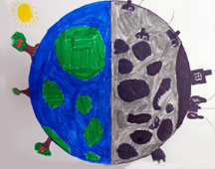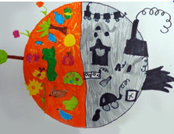

Na bojelom papiru nacrtajte flomasterom planet Zemlju.
Krug podijelite na pola.
Polovina planeta neka sadrži cvijeće, more, drveće,sunce(vesele boje).
Druga polovina crta se samo crnim flomasterom. Tu je puno smeća, dima iz dimnjaka ,prljave su rijeke i jezera. Nema cvijeća, drveće je osušeno (crnaboja)

